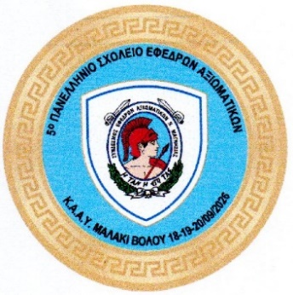

ΑΠΑΡΑΙΤΗΤΑ ΕΦΟΔΙΑ ΓΙΑ ΤΗ ΣΥΜΜΕΤΟΧΗ ΣΑΣ ΣΤΟ 5^{ο} ΠΑΝΕΛΛΗΝΙΟ ΣΧΟΛΕΙΟ ΕΦΕΔΡΩΝ ΑΞΙΩΜΑΤΙΚΩΝ 18-19-20/9/2026 – Κ.Α.Α.Υ. ΜΑΛΑΚΙ ΜΑΓΝΗΣΙΑΣ

- Πλήρης στολή παραλλαγής με τα διακριτικά του βαθμού σας με τζόκεϊ ή μπερέ ή & άνετα άρβυλα.
- Σεντόνι, κουβέρτα ή slipping bang, μαξιλάρι με μαξιλαροθήκη.
- Νεσεσέρ με είδη υγιεινής(οδοντόβουρτσα, οδοντόκρεμα, σαπούνι, κτένα, πετσέτα, ξυριστικά)
- Παντόφλες ή σαγιονάρες
- Χαρτί υγείας
- Φακός
- Γυαλιά ηλίου
- Αδιάβροχο
- Εσώρουχα
- Αν παίρνετε φαρμακευτική αγωγή να έχετε μαζί τα φάρμακα σας.
11) Σακίδιο ή σακβουαγιάζ που θα περιλαμβάνονται όλα τα ανωτέρω.
12) Αλοιφή ή στικ ή σπρέι (εντομοαπωθητικό) για κουνούπια.
13) Να ενημερώσετε τον γιατρό του Σχολείου αν έχετε κάποιο ιατρικό πρόβλημα
14) Καπέλο jungle
15) Τυφέκιο airsoft(ελατηρίου ή ηλεκτρικό ή CO2) – Δεν απαιτείται άδεια αγοράς.

